Práctica 1: Instalación y uso de un clúster Hadoop con integración Hive y Sqoop

Objetivo
Esta práctica tiene como objetivo montar un entorno funcional de Big Data con Hadoop utilizando Docker, ejecutar tareas de procesamiento distribuidas, trabajar con herramientas de consulta como Hive y realizar integraciones de datos mediante Sqoop. Además, se comprobarán aspectos como la replicación y el crecimiento del sistema.

Parte 1: Instalación del clúster Hadoop
Crear un fichero docker-compose.yml que contenga:
- NameNode
- ResourceManager
- Dos DataNodes
- NodeManager
- Servicios de Prometheus y Grafana para la monitorización

docker-compose-yml
name: mt_iabg_hadoop_cluster
services:
namenode:
image: bde2020/hadoop-namenode:2.0.0-hadoop3.2.1-java8
container_name: namenode
restart: always
ports:
- "9870:9870"
- "9000:9000"
env_file:
- ./hadoop.env
volumes:
- hadoop_namenode_data:/hadoop/dfs/name

resourcemanager:
image: bde2020/hadoop-resourcemanager:2.0.0-hadoop3.2.1-java8
container_name: resourcemanager
hostname: resourcemanager
restart: always
ports:
- "8088:8088"
env_file:
- ./hadoop.env

datanode1:
image: bde2020/hadoop-datanode:2.0.0-hadoop3.2.1-java8
container_name: datanode1
hostname: datanode1
restart: always
depends_on:
- namenode
env_file:
- ./hadoop.env
volumes:
- hadoop_datanode1:/hadoop/dfs/data
datanode2:
image: bde2020/hadoop-datanode:2.0.0-hadoop3.2.1-java8
container_name: datanode2
hostname: datanode2
restart: always
depends_on:
- namenode
env_file:
- ./hadoop.env
volumes:
- hadoop_datanode2:/hadoop/dfs/data
nodemanager:
image: bde2020/hadoop-nodemanager:2.0.0-hadoop3.2.1-java8
container_name: nodemanager
hostname: nodemanager
restart: always
depends_on:
- resourcemanager
env_file:
- ./hadoop.env
volumes:
hadoop_namenode_data:
hadoop_datanode1:
hadoop_datanode2:

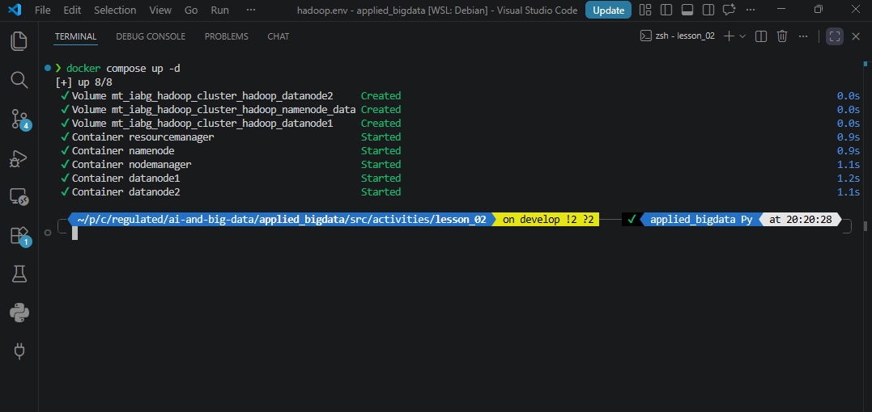
Docker Desktop > Containers
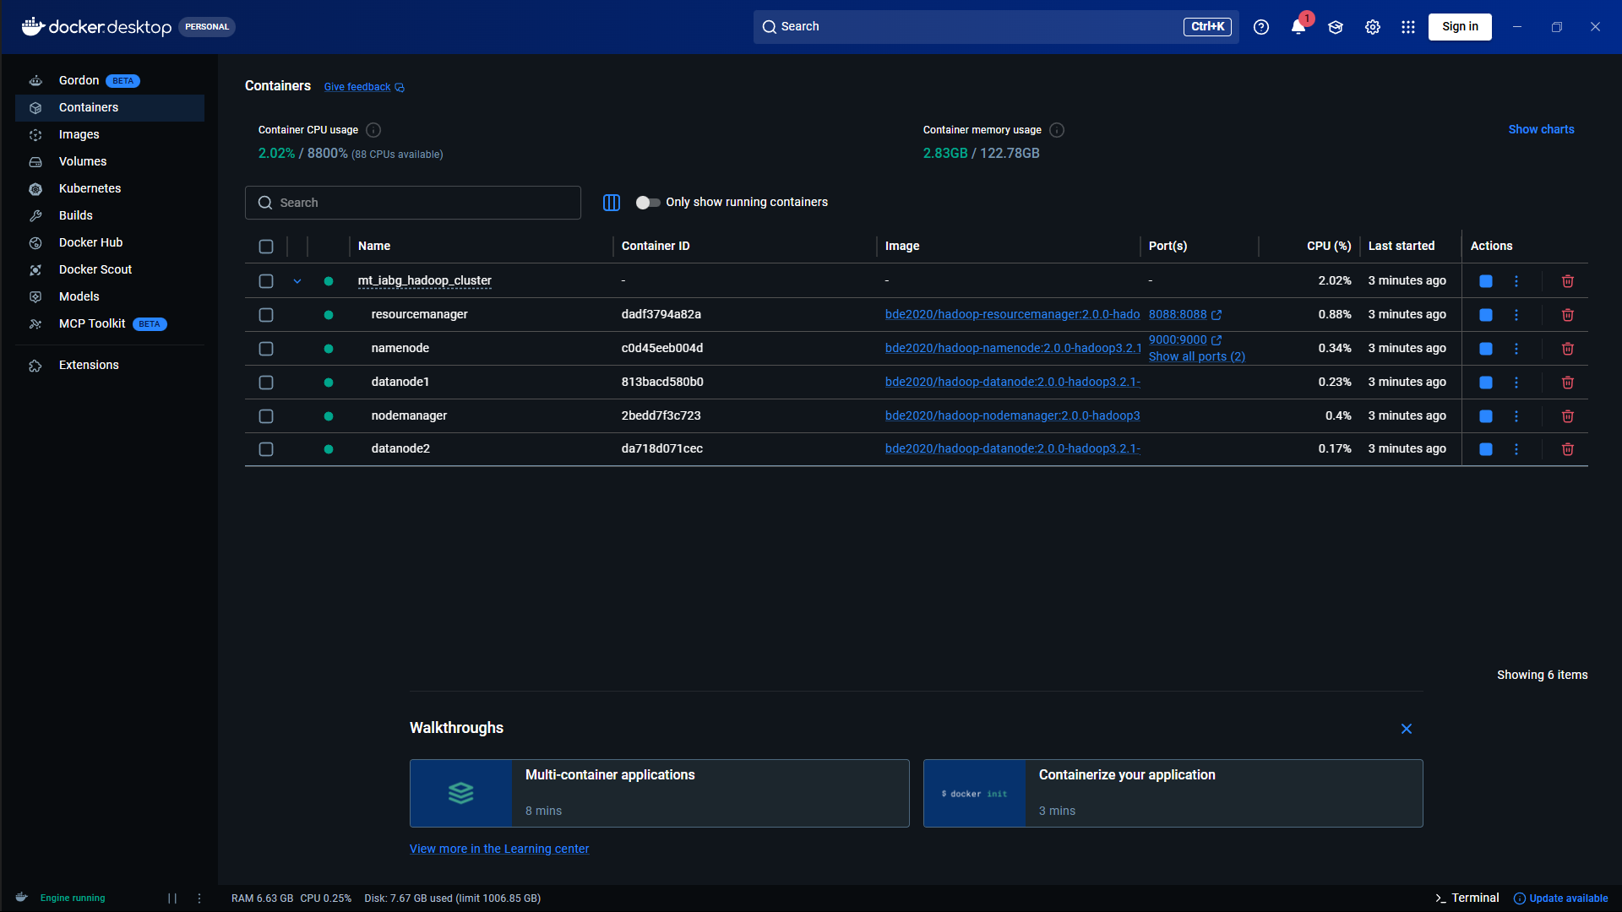

Docker Desktop > Volumes
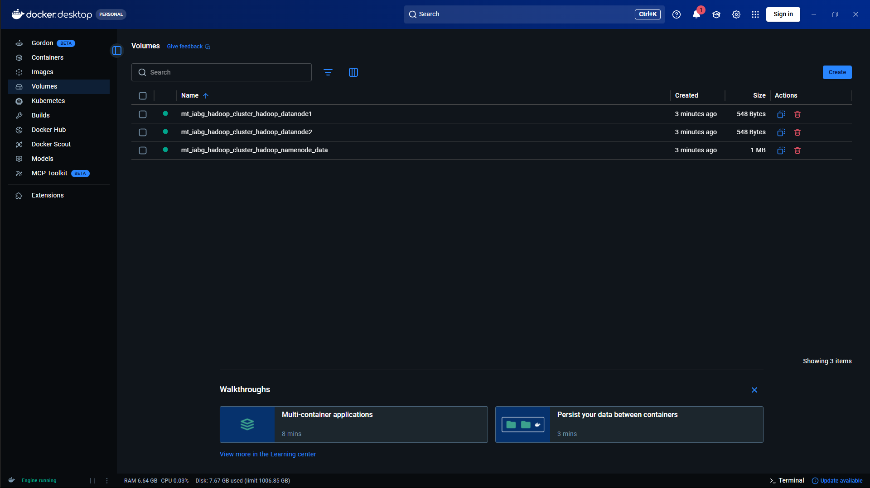

[David Cueli] Comentarios
Despliegue con docker compose levantando una infraestructura que incluye NameNode, ResourceManager, dos DataNodes (1 y 2) y el NodeManager para crear un entorno distribuido que simula un clúster real de Big Data en un solo host.
- Verificar desde la interfaz web (puertos 9870 para el NameNode y 8088 para YARN) que el sistema reconoce todos los nodos.
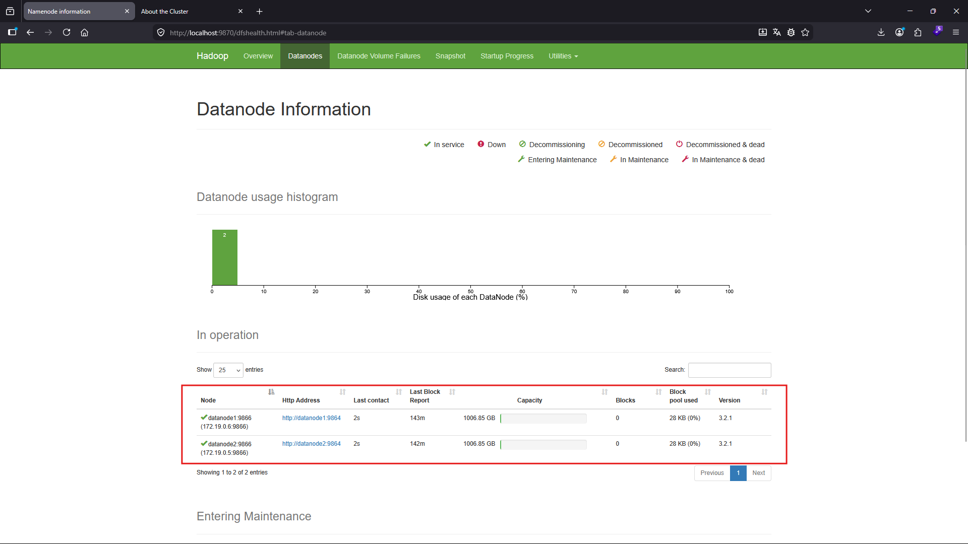
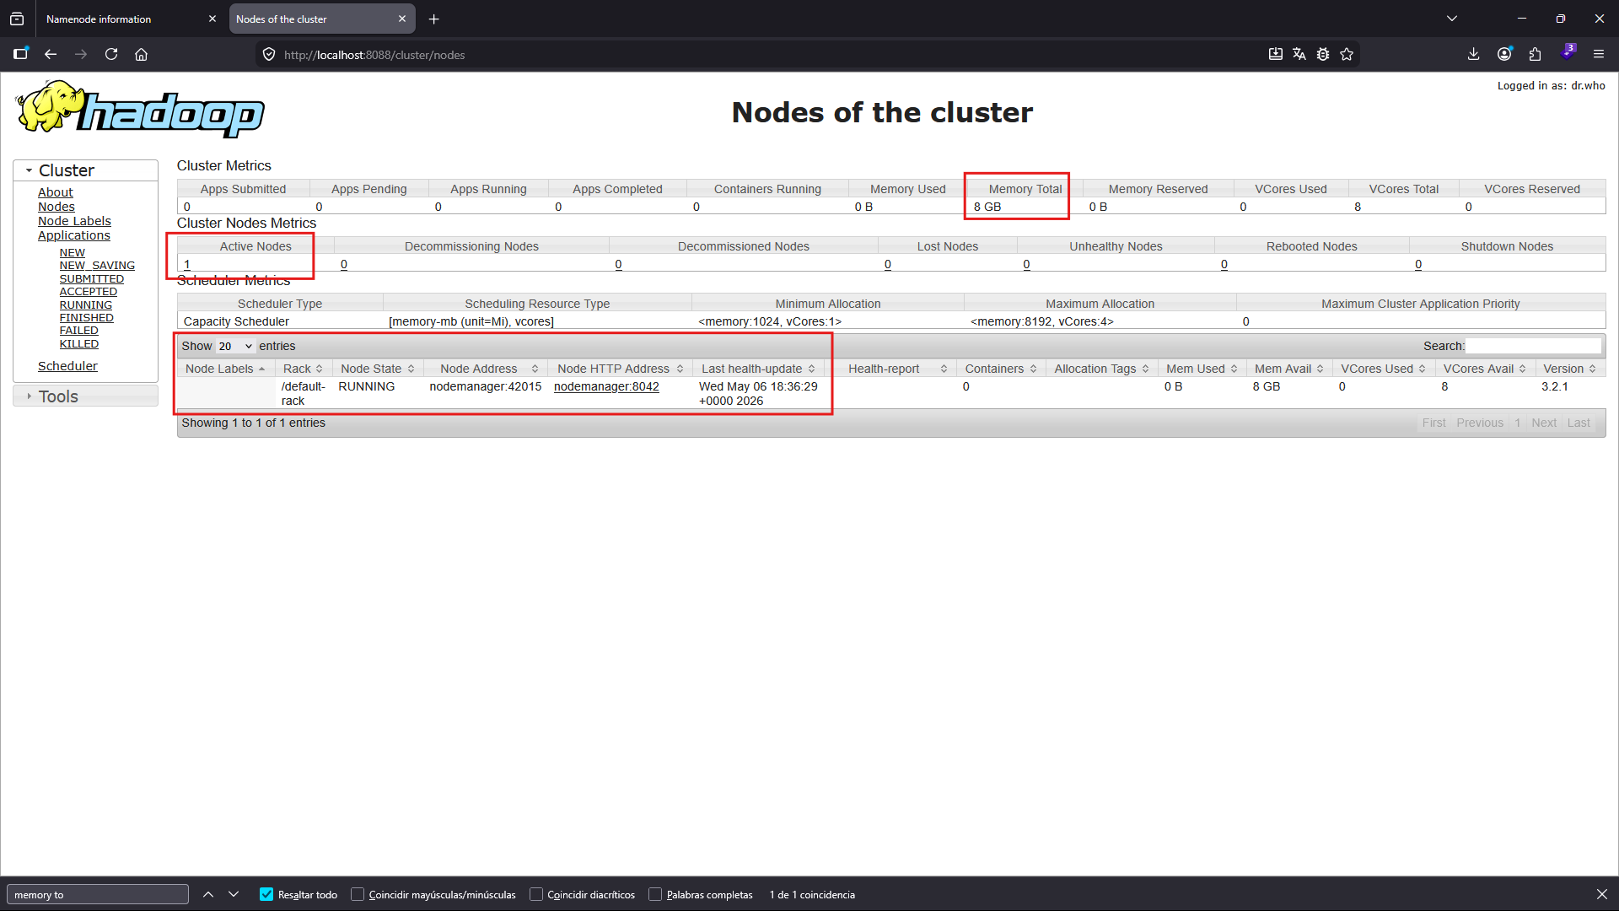
[David Cueli] Comentarios
Se accede a los paneles de control de Hadoop y YARN para confirmar, mediante interfaz web, que todos los nodos están activos y verificar que el clúster está listo para recibir trabajos

- Comprobar la replicación de archivos entre nodos.
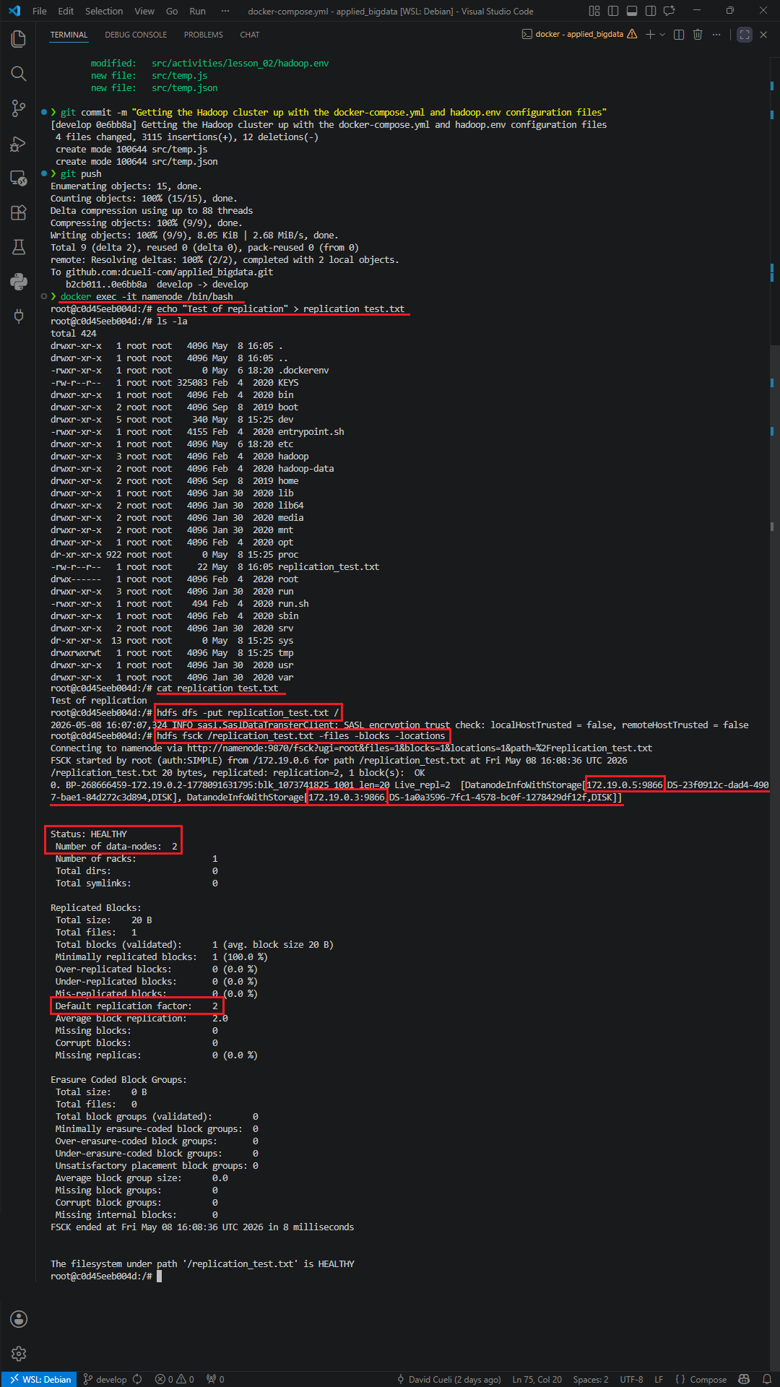

[David Cueli] Comentarios
Se sube un archivo y se confirma ubicación para asegurar que Hadoop cumple con su función copiando los bloques de datos en diferentes DataNodes según el factor de replicación definido.

Parte 2: Ejecución de un trabajo MapReduce

- Crear un archivo de texto grande desde el terminal del NameNode (por ejemplo, con un bucle).
- Subirlo a HDFS.

root@c0d45eeb004d:/# for i in {1..1000}; do echo "hadoop mapreduce Bigdata example" >> dcc_big_file.txt; done
root@c0d45eeb004d:/# hdfs dfs -mkdir -p /user/root/input
root@c0d45eeb004d:/# hdfs dfs -put dcc_big_file.txt /user/root/input
2026-05-08 18:19:24,336 INFO sasl.SaslDataTransferClient: SASL encryption trust check: localHostTrusted = false, remoteHostTrusted = false
root@c0d45eeb004d:/# hdfs dfs -ls /user/root/input
Found 1 items
-rw-r--r-- 2 root supergroup 165000 2026-05-08 18:19 /user/root/input/dcc_big_file.txt
root@c0d45eeb004d:/#

[David Cueli] Comentarios
Genero un archivo de texto de “gran tamaño” mediante un bucle en el NameNode y lo cargo en HDFS para disponer de un volumen de datos para probar MapReduce.
- Ejecutar el trabajo wordcount para procesar el archivo.

root@c0d45eeb004d:/# hadoop jar /opt/hadoop-3.2.1/share/hadoop/mapreduce/hadoop-mapreduce-examples-3.2.1.jar wordcount /user/root/input /user/root/output

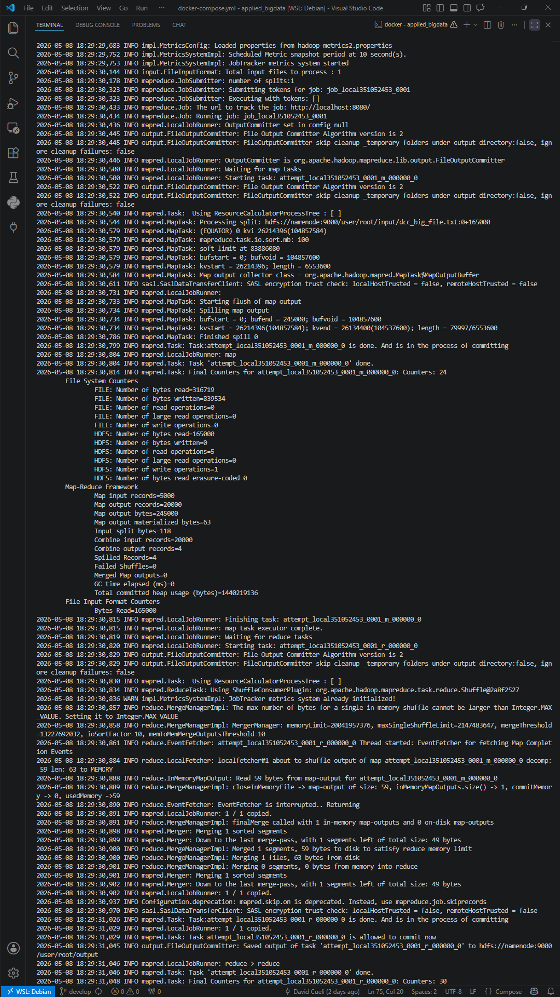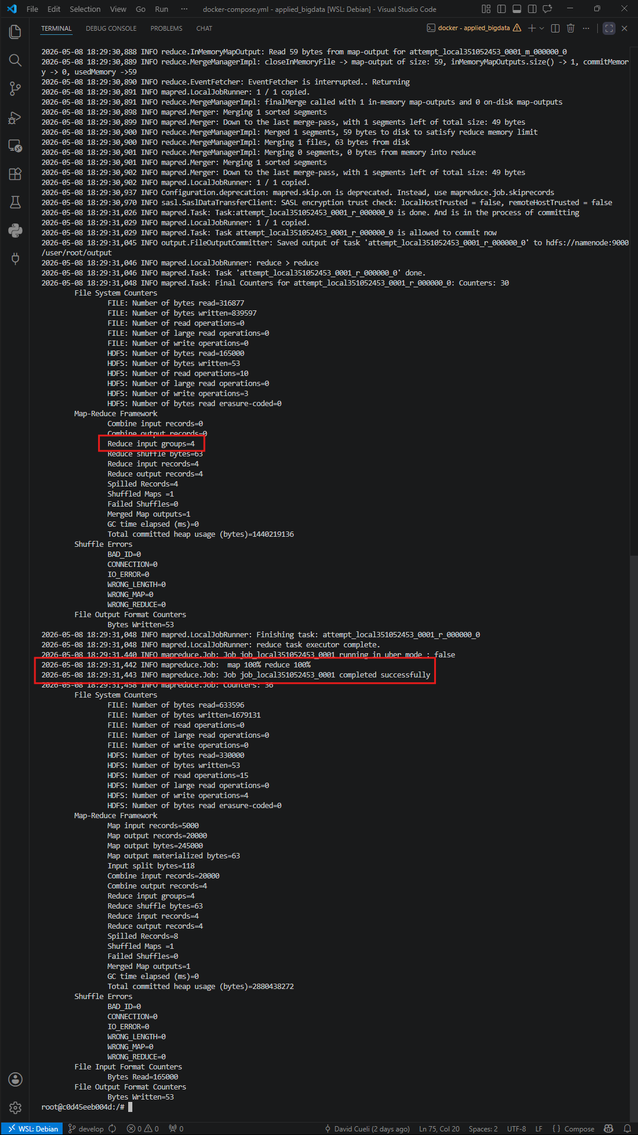
[David Cueli] Comentarios
Lanzo el JAR de ejemplos para contar palabras y alidar que MapReduce funciona correctamente.

- Visualizar los resultados del procesamiento en HDFS.
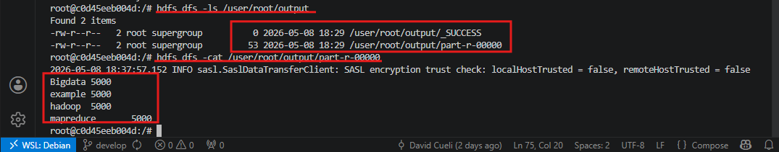
[David Cueli] Comentarios
Consulto el contenido del directorio de salida en HDFS para confirmar que el proceso ha finalizado con éxito y que los resultados son los esperados.

Parte 3: Integración con Hive

# Parte 3: Integración con Hive
hive-server:
image: bde2020/hive:2.3.2-postgresql-metastore
container_name: hive-server
depends_on:
namenode:
condition: service_started
db-psql-metastore:
condition: service_healthy
env_file:
- ./hadoop.env
environment:
- "HIVE_SITE_CONF_javax_jdo_option_ConnectionURL=jdbc:postgresql://db-psql
metastore:5432/metastore_db"
- "HIVE_SITE_CONF_javax_jdo_option_ConnectionDriverName=org.postgresql.Driver"
- "HIVE_SITE_CONF_javax_jdo_option_ConnectionUserName=hive"
- "HIVE_SITE_CONF_javax_jdo_option_ConnectionPassword=mine"
ports:
- "10000:10000"
volumes:
- hive_metastore:/opt/hive/metastore_db
# Como hay RAM de sobra, indico un límite de memoria
deploy:
resources:
limits:
memory: 8G

[David Cueli] Comentarios
Instalación de Hive en un contenedor de Docker con una base de datos de Postgres para los metadatos, guardando la estructura de las tablas de forma persistente fuera del contenedor.
- Acceder al contenedor de Hive y conectarse con Beeline.
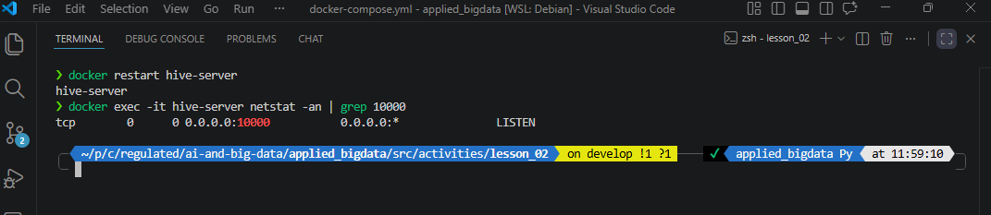

- Crear una tabla con SQL e insertar algunos registros.
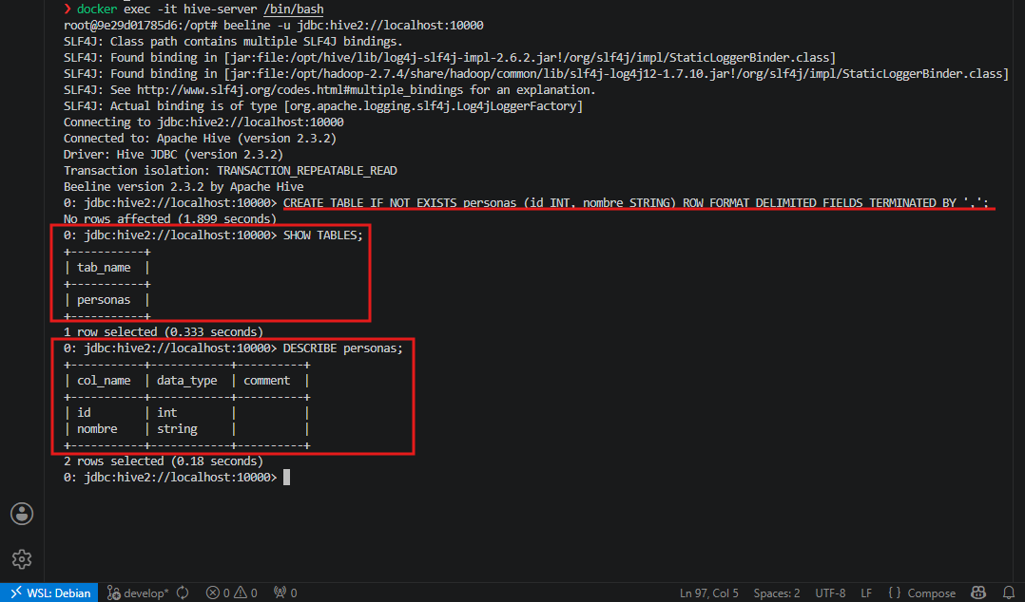

- Consultar los datos con SELECT * FROM tabla.
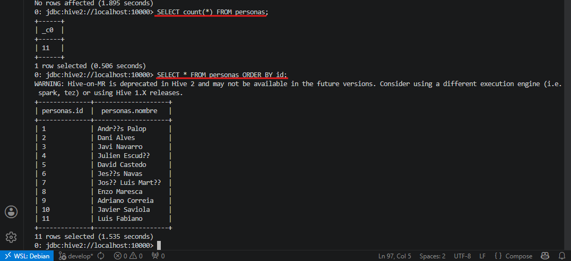

[David Cueli] Comentarios
Utilizando Beeline para ejecutar CREATE y SELECT.

Nota: la base de datos de Hive no está apuntando a HDFS, por lo que no se pide ver los datos desde HDFS, solo realizar las consultas.

Parte 4: Integración con Sqoop

- Crear una base de datos llamada ejemplo en MySQL y una tabla personas.
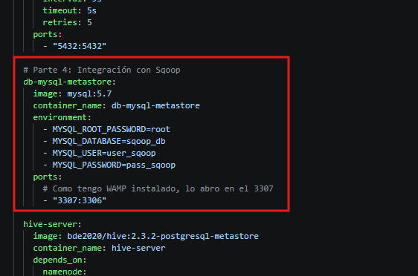

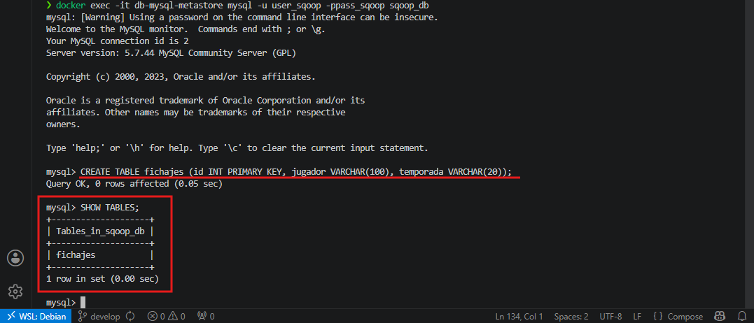

[David Cueli] Comentarios
Creación del contenedor para MySQL (tengo instalado WAMP server en local, en Windows por lo que apunto al puerto 3307) y posterior creación de tabla más adición mínimos datos.

- Insertar algunos registros manualmente.
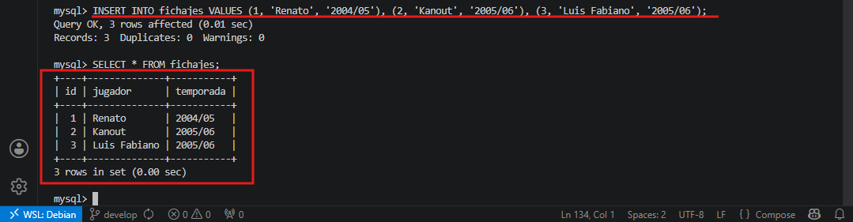

- Descargar el driver de MySQL desde la web de Oracle: https://dev.mysql.com/downloads/connector/j/ (se usó la versión 9.2.0).
- Copiar el archivo mysql-connector-j-9.2.0.jar al contenedor de Sqoop con:
docker cp mysql-connector-j-9.2.0.jar sqoop:/usr/local/sqoop/lib/
- Ejecutar el comando Sqoop para importar los datos desde MySQL a HDFS:
sqoop import --connect jdbc:mysql://mysql:3306/ejemplo \
--username root --password root \
--table personas \
--target-dir /user/root/personas_sqoop \
--m 1
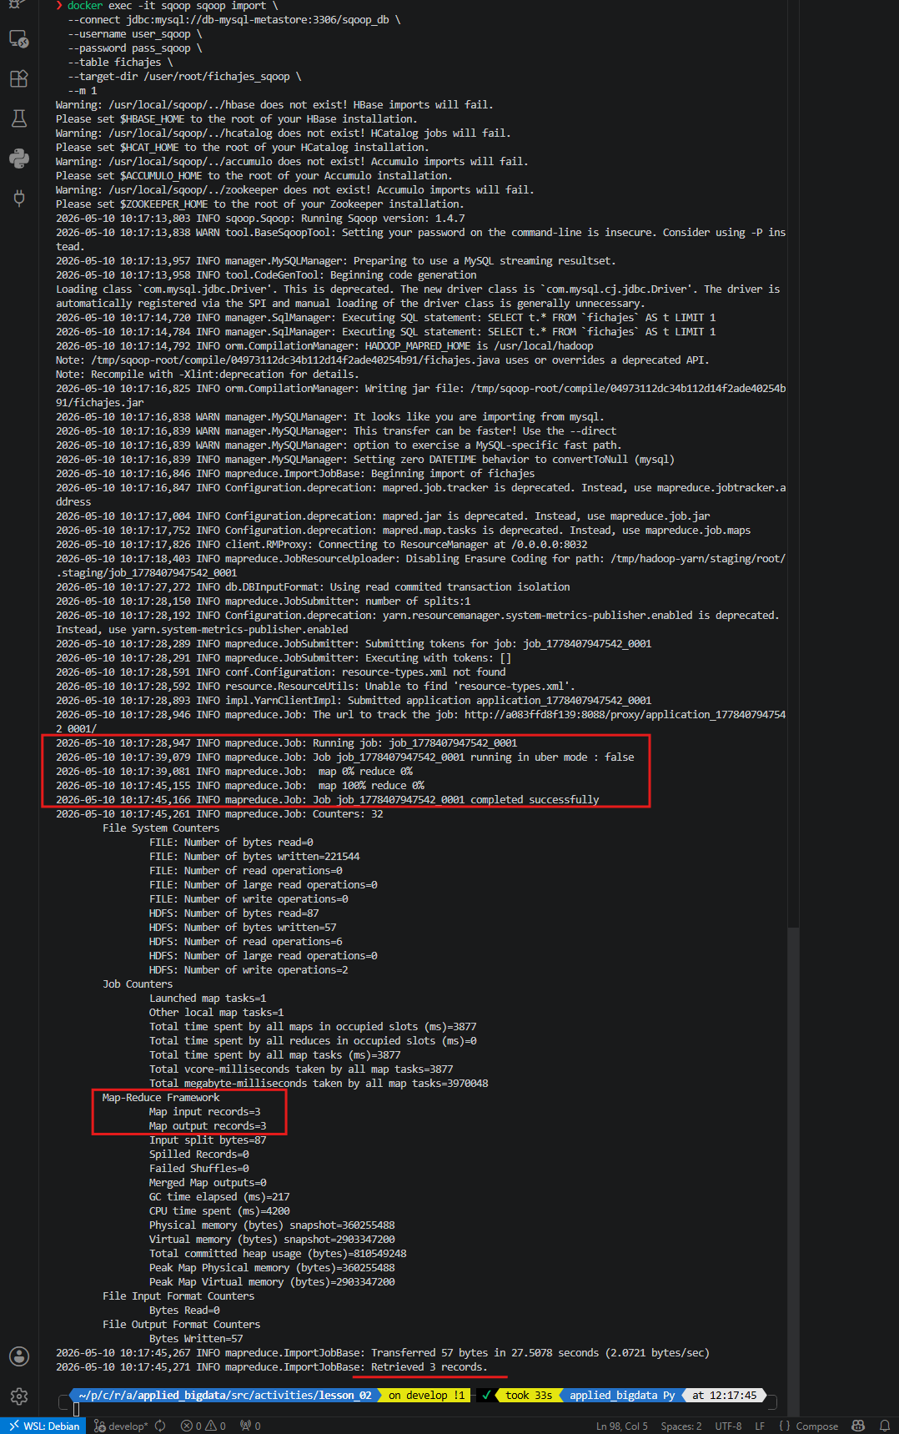

Parte 5: Script opcional de automatización
Crear un script init.sh que automatice parte del flujo:
- Crear directorios en HDFS
- Subir archivos de texto
- Ejecutar el MapReduce

El script debe ejecutarse con permisos desde el NameNode.

#!/bin/bash

echo "=========================================="
echo " SISTEMA DE AUTOMATIZACIÓN HADOOP "
echo "=========================================="

# 1. Limpiar rastro de ejecuciones anteriores
echo "[1/7] Limpiando entorno..."
hdfs dfs -rm -r /user/root/automation 2>/dev/null

# 2. Crear estructura de carpetas para el proyecto
echo "[2/7] Creando directorios en HDFS..."
hdfs dfs -mkdir -p /user/root/automation/input

# 3. Crear un archivo de texto grande y subirlo
echo "[3/7] Generando archivo de prueba..."
for i in {1..1000}; do echo "Lorem fistrum pecador a gramenawer fistro pecador"; done > chiquito_ipsum.txt

echo "[4/7] Subiendo archivo a HDFS..."
hdfs dfs -put -f chiquito_ipsum.txt /user/root/automation/input/

# 4. Verificar que todo está en su sitio
echo "[4/7] Verificando estructura final..."
hdfs dfs -ls -R /user/root/automation

# 5. Ejecutar el trabajo MapReduce (WordCount)
echo "[6/7] Ejecutando MapReduce WordCount..."
hadoop jar /opt/hadoop-3.2.1/share/hadoop/mapreduce/hadoop-mapreduce-examples-3.2.1.jar wordcount /user/root/automation/input /user/root/automation/logs

echo "=========================================="
echo "[7/7] Proceso finalizado, resultado..."
hdfs dfs -ls -R /user/root/automation/logs
echo "------------------------------------------"
hdfs dfs -cat /user/root/automation/logs/part-r-00000
echo "------------------------------------------"
echo "AUTOMATIZACIÓN COMPLETADA"
echo "=========================================="

[David Cueli] Comentarios

Para la creación del script init.sh programo un flujo para:

limpiar el entorno (entendiendo se va a ser ejecutado múltiples veces),

prepara directorios,

sube datos y

lanza el MapReduce automáticamente

Optimiza la administración del clúster, garantizando que los procesos de limpieza y ejecución se realicen siempre bajo los mismos parámetros, minimizando errores.

Captura la salida del script confirmando que el trabajo ha finalizado y mostrando los resultados del conteo, certificando así, que la automatización es funcional.

Entrega
Un informe en PDF con:
- Capturas de cada paso realizado
- Explicaciones breves de qué se está haciendo y para qué
- Evidencias de funcionamiento de los servicios y resultados de comandos
Opcional: entregar también el script de automatización

